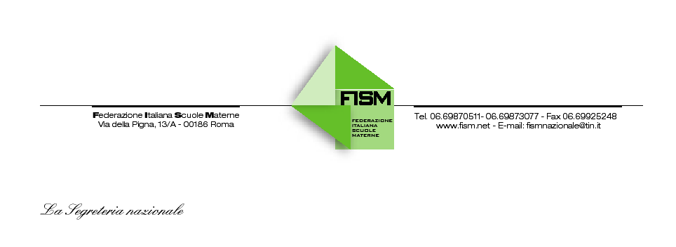

COMUNICATO STAMPA
FISM E RAI RAGAZZI INSIEME PER L’INFANZIA. GIOVEDI’ 15 NOVEMBRE ALLA FIERA ABCD DI GENOVA SARA’ PRESENTATO MA CHE BEL CASTELLO, PROGRAMMA PRODOTTO DA RAI RAGAZZI IN COLLABORAZIONE CON LA FISM

Roma, 13 novembre 2012 – Giovedì 15 novembre alle ore 16.00 alla Fiera ABCD di Genova Gianfranco Noferi, vicedirettore di Rai Ragazzi e Biancamaria Girardi, membro della Segreteria della Federazione Italiana Scuole Materne (Fism), presenteranno il programma Ma che bel castello, nato dalla collaborazione di Fism e Rai Ragazzi e pensato per i bambini dell’età prescolare .
Una collaborazione che nasce da lontano quella tra la Rai e la Fism. Dopo il successo di La scatola delle emozioni e di La casa che suona, prodotte nel 2006 e 2007, la Fism , che riunisce oltre 8000 scuole dell’infanzia paritarie distribuite su tutto il territorio nazionale, continua la sua collaborazione con Rai Ragazzi con la seconda edizione - la prima è andata in onda nel 2010 – 2011 in 26 puntate - di Ma che bel castello, in onda dal 1 ottobre, dal lunedì al giovedì alle 11.15, su Rai YoYo.
Scopo del format è quello di educare i bambini all’arte e alla creatività tramite il gioco e l’applicazione guidata della fantasia. In ogni puntata, infatti, una nuova “ manualità” guida il bambino in un esperimento creativo e continua a stimolare la sua fantasia tramite il racconto di una storia. Questa nuova edizione del programma – come illustrato dalla Direzione Rai Ragazzi - si concentra sul riciclo e sulla trasformazione di vecchi oggetti in nuovi di particolare rilievo giocoso ed espressivo.
“Educare i bambini alla creatività fin da piccoli - afferma Biancamaria Girardi - significa abituarli alla flessibilità nell’ osservare e nel cogliere la realtà che li circonda. In questa seconda edizione di Ma che bel castello , la collaborazione della Fism si è svolta soprattutto nella progettazione e nella stesura dei testi del programma“.

Ufficio Stampa: tel. 348 2639642 e-mail: ufficiostampa@fism.net

